Objetivos y tipo de usuarios.

Web enfocada a personas aficionadas al culturismo o con interés de un cambio físico con el fin de captar clientes para ofrecerles una dieta, entrenamientos personalizados tanto personales como online mientras se lleva un seguimiento continuo del proceso.

Colores usados.
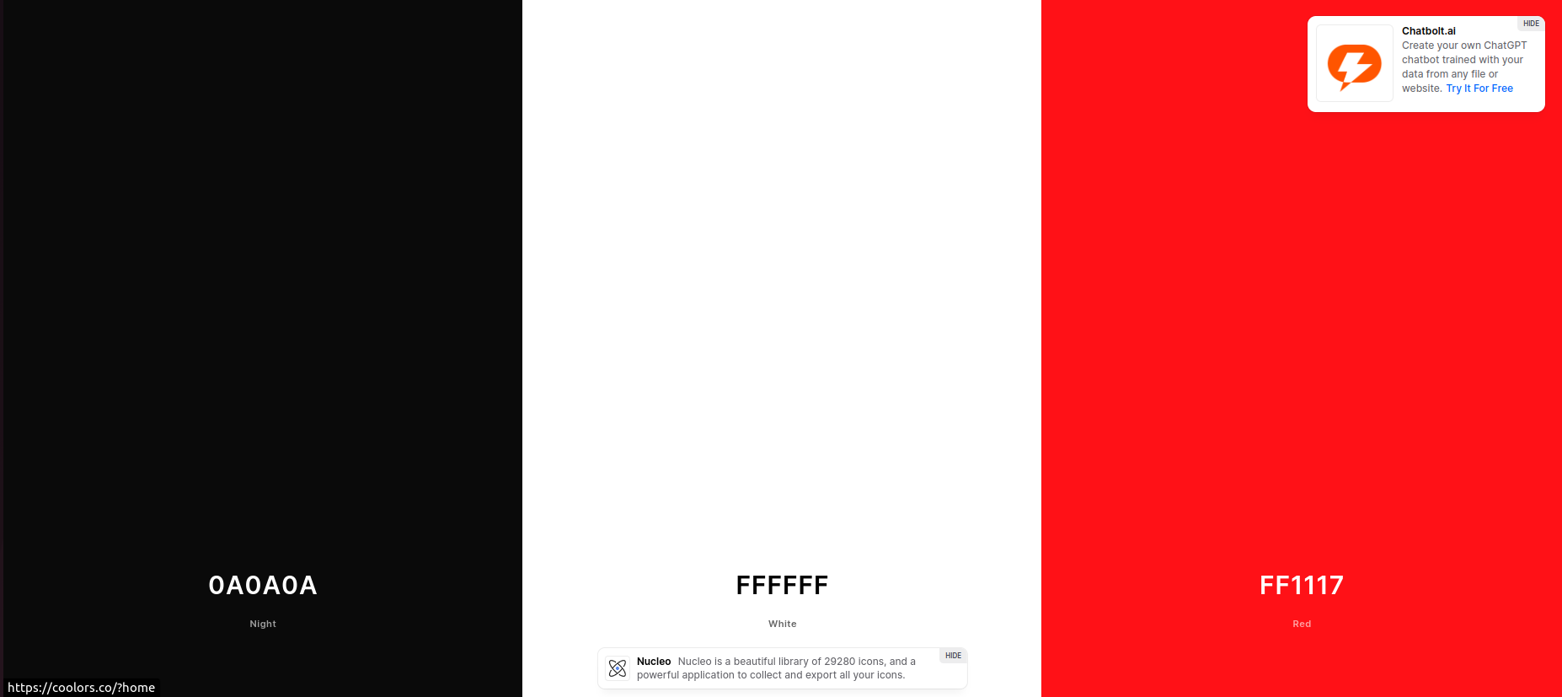
Codigos:
Negros: 0A0A0A
Blancos: FFFFFF
Rojos: FF1117

Las fuentes usadas seran
titulos: https://fonts.google.com/specimen/Oswald
parrafos: https://fonts.google.com/specimen/Merriweather
descripciones destacadas: https://fonts.google.com/specimen/Roboto

